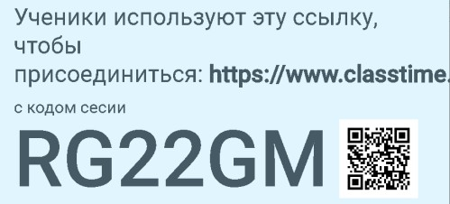План урока

Основные этапы  организации учебной деятельности | Цели этапа | Содержание педагогического взаимодействия |  | УУД
 |  | Деятельность учителя | Деятельность ученика
Организационн  ый  (3 мин) | Сформировать группы по  признаку усвоения темы  «Имя существительно  е» | 1.Проводит тестирование по  теме «Имя существительное»  (как домашнее задание)  2.На уроке проводит распределение учащихся по группам, с помощью игры  «Найди друга».  Цветовые кружки. | Делятся на группы, знакомятся с маршрутными листами | Регулятивная  -  ориентироваться в разных способах выполнения заданий;  -выполнять учебное  действие в соответствие с  планом.  -планировать и  выполнять учебное задание в соответствие с целью;  - выполнять самопроверку учебного задания.
Постановка целей и задач  урока | Мотивировать на работу | Проверка домашней работы | Определяют тему и цель урока.
Актуализация | Мотивировать  на работу | Фронтальный  опрос учащихся по тексту: | Задание: Прочитать текст, определить тему и основной смысл  текста  …Каша на столе, чай в чашке. Дорога до школы. Одноклассники,  уроки, игры…

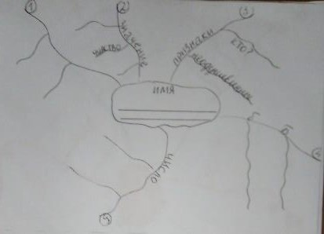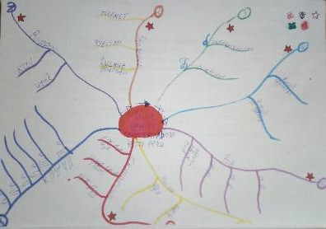
выми и электронными
 |  | - Можно ли  назвать текстом? Почему?  Какая тема и основная мысль  текста? Что необычного в  тексте? | Ответы детей: Особенность в том, что текст состоит из имен  существительных | Коммуникатив  ная  -адекватно  использовать речь для представления результата;  - договариваться и приходить к общему решению в совместной учебной деятельности. Познавательна я  - формирование  мыслительных операций: анализ, синтез, обобщение;  -определять  тему текста и давать ему название;  -использовать  приобретенные знания при выполнении ситуативного задания.
Обобщение и  систематизация знаний  Применение знаний в новой ситуации Работа на станциях:  А)10 мин Б)10 мин В) 10 мин | Установить  степень усвоения темы, а именно:  -определять  тему текста и давать ему название;  -определять  постоянные и непостоянные грамматические признаки имен существительно го;  -писать известные орфограммы в словах. | 1.Координация  работы групп;  2. Работа в зоне с  учителем по группам;  3. Разработка дифференцирован ный заданий для разноуровневых групп.  4. Перед началом  перехода учитель хлопает в ладоши, учащиеся хлопают в ответ дважды. Процедура повторяется еще раз, чтобы все подтвердили готовность к переходу. Далее дети перемещаются на свои новые рабочие места за  20-30 секунд и приступают к работе. | Работа по зонам  С  т  аЦель: повторение и систематизация знаний по теме «Имя  нсуществительное».  цДеятельность учеников: каждый ученик заходит на платформу и«УЧИ.РУ» под своим логином и выполняет задание от учителя по ятеме урока.  Образовательная платформа УЧИ.РУ русский язык тема «Имена  №существительные»  https://uchi.ru/teachers/groups/2353558/subjects/2/course_programs/3/les  1sons/13272  ЗСотнаанцсаимяо№сто2яЗтоенлаьнроайбортаыбосты с цифро  ручесиутреслаемми  Группа№ 1 «Отставание» Работа с  учебником. Фронтальный опрос по контрольным вопросам в учебнике задание «Проверь себя». Деятельность учеников: составить  интеллектуальную карту по теме «Имя существительное» Группа № 2 «Норма» Работа с  интерактивной доской. Задание восстановить интеллектуальную карту  по теме «Имя существительное» . Деятельность учеников: восстановить интеллектуальную карту по теме «Имя существительное»

Контроль  усвоения, обсуждение своих ошибок  Защита  проектов  (7 мин) | Учить:  -адекватно использовать речь для представления результата;  - соотносить  полученный результат с поставленной целью. | 1.Разработка плана  защиты проекта; | Группа № 3 «Опережение» Задание: Составить текс-рассуждение о том, что слова ВОЗДУХ, СОН – это имена существительные. Используя интеллектуальную карту.  Деятельность учеников: написать по образцу текст-рассуждение  Образец: текст-рассуждение  Воздух, сон – имена существительные.  Во-первых,…  Во-вторых,…  В – третьих,… Значит, …  Станция № 3 Зона групповой и/или проектной деятельности  Сит уат и вн ое задан и е:  Ваня получил по электронной почте письмо от своей китайской подруги из Пекина.  «Здравствуй, Ваня! Я учу русский язык. Уже умею писать.  Скоро начнется каникулы. Жду тебя в гость. Мы пойдем на праздник во Дворец, где собираются молодеж. Там под музыку зажигают разные светы. Это красиво и весело.  Я буду ждать тебя в одинаковом месте, где мы пили кофе и сливку. Помоги мне учить русский язык и расскажи про ошибки в письме.  Я тебе обещала дружба. Унхе.»  Гр уп п а№ 1 «Отстав ан и е»  Деятельность учеников: прочитать письмо, которое написал Ваня с  одноклассниками Унхе, определите пропущенные слова и впишите их, используя изученные правила:  «Здравствуй, Унхе!  Родители разрешили поехать к тебе, скоро увидимся.  Я готов помогать тебе правильно говорить и писать по-русски. В русском языке слова «», «», «» употребляются только во множественном числе, а слово «»- только в единственном . В именах существительного женского рода с шипящим звуком на конце пишется «Ь»: «». Вместо «… месте» говорят «на… месте» А подписывать письмо надо так:  До… Твой …. Ваня»

Гр уп п а № 2 «Но рм а »
Деятельность учеников: прочитать письмо, которое написал Ваня с одноклассниками Унхе, определите пропущенные слова и впишите их, используя приобретенные знания и умения. Допишите текст письма своими примерами, убедите Унхе, что данные орфограммы в русском языке пишутся именно так:
«Здравствуй, Унхе!
Родители разрешили поехать к тебе, скоро увидимся.
Я готов помогать тебе правильно говорить и писать по-русски.
В русском языке слова «», «», «», «», «» употребляются только во множественном числе, а слова «», «», «»- только в единственно. В именах существительного женского рода с шипящим звуком на конце пишется «Ь»: «», «», «». Вместо «… месте» говорят «на… месте»
А подписывать письмо надо так:
До… Твой …. Ваня»
Гр уп п а № 3 «Оп ереж ен и е»
Деятельность учеников: напишите письмо Унхе от имени Вани, в котором расскажите о правилах употребления слов в русском языке. Приведите свои примеры, убедите Унхе, что данные орфограммы в русском языке пишутся именно так.
Рефлексия  (5 мин) | Учить оценивать  результат учебной  деятельности | Фиксирует затруднения  учащихся по теме | Продолжите фразу:  1. На уроке я работал …  2. Материал урока мне был …  3. Самая трудная станция для меня была …  4. Больше всего на уроке мне понравилось …

Зоны  Этап урока | Зона работы с учителем | Зона самостоятельной работы с цифровыми и образовательными ресурсами | Зона групповой и/или проектной работы
Начало урока (10 мин) | Группа №1 «Отставание» | Группа №3 «Опережение» | Группа №2 «Норма»
Середина урока (10 мин) | Группа №2 «Норма» | Группа №1 «Отставание» | Группа №3 «Опережение»
Конец урока (10 мин) | Группа №3 «Опережение» | Группа №2 «Норма» | Группа №1 «Отставание»

